|  |  |  |
| --- | --- | --- |
|  |  | Descrição: Descrição: Curso Preparatório para Vest_CAB.jpg |

**INSTITUTO TÉCNICO DE BARUERI**

**BRASÍLIO FLORES DE AZEVEDO**

**CURSO TÉCNICO EM INFORMÁTICA**

**ADRIAN GONÇALVES AMAZONAS RM 27981**

**FELIPE SANTIAGO RM 27955**

**GUILHERME MATIAS DOMINGOS RM 27939**

**MARIA CAROLINA COSTA DA SILVA RM 28101**

**SIRLEAN SANTOS RM 27951**

**MIF3BN**

**TRABALHO DE CONCLUSÃO DE CURSO**

**S.O.S DENTES**

**BARUERI**

**NOVEMBRO, 2018**

**ADRIAN GONÇALVES AMAZONAS RM 27981**

**FELIPE SANTIAGO RM 27955**

**GUILHERME MATIAS DOMINGOS RM 27939**

**MARIA CAROLINA COSTA DA SILVA RM 28101**

**SIRLEAN SANTOS RM 27951**

**TRABALHO DE CONCLUSÃO DE CURSO**

**S.O.S DENTES**

**Trabalho de conclusão de curso apresentado ao Instituto Técnico de Barueri “Brasílio Flores de Azevedo” para a conclusão do curso Técnico em Informática.**

**Orientadores: Professores Antônio Ramos e Eliana Técnicos do 3ª módulo.**

**BARUERI**

**NOVEMBRO, 2018**

COSTA, Maria (autores da Monografia)

SOS Dentes / autores (Costa Maria; Amazonas Adrian, Matias Guilherme, Santiago Felipe, Santos Sirlean). – 2018.

n° folhas: Il.

Natureza (grau – “Ensino Médio Técnico em Informática - Modular”) — ITB Professor Brasílio Flores De Azevedo, Barueri, 2018.

1. Informática. 2. Desenvolvimento de Sistemas. 3. Trabalho de Conclusão de Curso. I. Título do trabalho

**ADRIAN GONÇALVES AMAZONAS Nº 02**

**FELIPE SANTIAGO Nº13**

**GUILHERME MATIAS DOMINGOS Nº18**

**MARIA CAROLINA COSTA DA SILVA Nº**

**SIRLEAN SANTOS RM 27951**

**Trabalho de Conclusão de Curso**

**SOS DENTES**

Para a conclusão do Trabalho de Conclusão de Curso, os alunos participaram de um Projeto Interdisciplinar onde desenvolveram suas habilidades, competências e potencialidades individuais, propiciando o surgimento de profissionais empreendedores, capazes de implantar novas técnicas de gestão, métodos e processos inovadores.

Os alunos acima qualificados realizaram no período letivo o projeto descrito neste documento, cumprindo assim todas as etapas para sua aprovação.

Data de aprovação: \_\_/\_\_/\_\_\_\_

Nota:\_\_\_\_

Aprovado por:

\_\_\_\_\_\_\_\_\_\_\_\_\_\_\_\_\_\_\_\_\_\_\_\_\_\_\_\_\_\_\_\_\_\_\_\_\_\_\_\_\_\_\_\_\_\_\_\_\_\_\_\_\_\_

Prof. Antônio Ramos de Jesus Filho – Orientador

\_\_\_\_\_\_\_\_\_\_\_\_\_\_\_\_\_\_\_\_\_\_\_\_\_\_\_\_\_\_\_\_\_\_\_\_\_\_\_\_\_\_\_\_\_\_\_\_\_\_\_\_\_\_\_

Prof. Eliana – Orientadora

\_\_\_\_\_\_\_\_\_\_\_\_\_\_\_\_\_\_\_\_\_\_\_\_\_\_\_\_\_\_\_\_\_\_\_\_\_\_\_\_\_\_\_\_\_\_\_\_\_\_\_\_\_\_\_\_\_

Prof. Wagner Gusmão – Coordenador Técnico

**BARUERI**

**NOVEMBRO, 2018**

Dedicamos este trabalho primeiramente a Deus por ter nos dado a oportunidade, a nossos pais que nos apoiaram, professores por toda calma em ensinar, amigos e companheiros que não desistiram.

**AGRADECIMENTOS**

Agradecemos a Deus, nossos orientadores e a Escola pela oportunidade de aprendizado .

A persistência é o caminho do êxito.  
Charles Chaplin.

**RESUMO**

SOS DENTES

Trabalho está sendo realizado por conta de uma Clínica Odontológica que sofria com problemas para agendamento dos pacientes, por conta de ser feito manualmente no papel, perdendo tempo e assim gerando stress e desconforto aos pacientes e funcionários.

Resolvemos inovar e oferecer um sistema simples e sofisticado, ajudando assim a ter mais praticidade e rapidez para os funcionários realizarem o serviço.

**ABSTRACT**

SOS DENTES

This work is being created because of a Dental Clinic that suffered from problems for scheduling patients, because this was done manually on paper, wasting time, generating stress, and discomfort to patients and employees.

We decided to innovate and offer a simple and sophisticated system, helping to have more practicality and speed for the employees to perform the service.

SUMÁRIO

[1 INTRODUÇÃO 16](#_Toc520708194)

[2 SISTEMA COM ACESSO AO BANCO DE DADOS (Sistema Desktop) 17](#_Toc520708195)

[2.1 Termo de Abertura do Projeto 17](#_Toc520708196)

[2.4.2 Caso de Uso 19](#_Toc520708209)

[2.4.3 Diagrama de Classes 19](#_Toc520708210)

[2.4.4 Representação das Classes 19](#_Toc520708211)

[2.5 Planos de Manutenção 21](#_Toc520708212)

[2.5.1 Planos de Manutenção 21](#_Toc520708213)

[2.5.2 Agendamentos 21](#_Toc520708214)

[2.6 Telas do Sistema 22](#_Toc520708215)

[2.6.1 Interface do Sistema 22](#_Toc520708216)

[3 SISTEMA WEB DINÂMICO (ASP.Net) 23](#_Toc520708217)

[3.1 Gerenciamento de Projeto 23](#_Toc520708218)

[3.1.1 Termo de Abertura do Projeto (TAP) 23](#_Toc520708219)

[3.1.2 Estrutura Analítica do Projeto (EAP) 23](#_Toc520708220)

[3.1.3 Cronograma 23](#_Toc520708221)

[3.2 Escopo 23](#_Toc520708222)

[3.2.1 Objetivo do Documento 23](#_Toc520708223)

[3.3 Descrição do Ambiente 24](#_Toc520708224)

[3.3.1 Descrição do Processo / Problema 24](#_Toc520708225)

[3.3.2 Descrição do Ambiente / Infra-estrutura 24](#_Toc520708226)

5[3.3.3 Metas e Objetivos do Sistema 24](#_Toc520708227)

[3.3.4 Sistemas atualmente em uso. 24](#_Toc520708228)

[3.3.5 Escopo do Sistema 24](#_Toc520708229)

[3.3.6 Funções do Sistema 24](#_Toc520708230)

[3.3.7 Regras de Negócio 24](#_Toc520708231)

[3.3.8 DFD – Diagrama de Fluxo de Dados 25](#_Toc520708232)

[3.3.9 DFD Nível 0 - Diagrama de Contexto 25](#_Toc520708233)

[3.3.10 DFD Nível 1 25](#_Toc520708234)

[3.4 Dados do Sistema 26](#_Toc520708235)

[3.4.1 Dados Armazenados 26](#_Toc520708236)

[3.4.2 Dicionário de Termo de Dados 26](#_Toc520708237)

[3.4.3 Diagrama de Entidade e Relacionamento (DER) 26](#_Toc520708238)

[3.4.4 Script de criação do Banco de Dados (SQL) 26](#_Toc520708239)

[3.5 UML 27](#_Toc520708240)

[3.5.1 Diagrama de Caso de Uso 27](#_Toc520708241)

[3.5.2 Caso de Uso 27](#_Toc520708242)

[3.5.3 Diagrama de Classes 27](#_Toc520708243)

[3.5.4 Representação das Classes 27](#_Toc520708244)

[3.6 Interface 29](#_Toc520708245)

[3.6.1 Telas e Navegação 29](#_Toc520708246)

[4 SISTEMA PARA DISPOSITIVOS MÓVEIS (JAVA - J2ME) 30](#_Toc520708247)

[4.1 Escopo Geral do Sistema 30](#_Toc520708248)

[4.1.1 Escopo do Sistema 30](#_Toc520708249)

[4.1.2 Funções do Sistema 30](#_Toc520708250)

[4.2 Dados do Sistema 31](#_Toc520708251)

[4.2.1 Dados Armazenados 31](#_Toc520708252)

[4.3 Telas 32](#_Toc520708253)

[4.3.1 Navegação das Telas 32](#_Toc520708254)

[5 CONCLUSÃO 34](#_Toc520708255)

1. INTRODUÇÃO

O presente sistema S.O.S Dentes tem como principal objetivo melhorar o atendimento da clinica odontológica, onde terá um desenvolvimento de forma detalhada do sistema DESKTOP, MOBILE E WEB.

O sistema Desktop foi desenvolvido através da linguagem C#, no programa Microsoft visual Studio, para armazenamento de dados foi utilizado o SQL SERVER.

1. SISTEMA COM ACESSO AO BANCO DE DADOS (Sistema Desktop)
   1. Termo de Abertura do Projeto

## Descrição do Ambiente.

Análise do Cenário Atual: O cenário atual na área da clinica odontológica está ineficiente e ineficaz, causando alto custo, falta de produtividade e confiança. Um dos grandes problemas é o gerenciamento para agendamento de consulta que as mesmas são realizadas manualmente, levando um tempo maior para ser realizado o agendamento.O processo atualmente adotado na área da clinica Odontológica gera muito desconforto para os pacientes e funcionários pelo fato dos problemas que ocorrem com o agendamento manual, sendo por exemplo perca de dados e horários.

### Descrição do Processo / Problema

Realizar de forma simples o cadastro de funcionários e pacientes, podendo ter uma melhora no agendamento de consultas de forma mais eficaz, pois os agendamentos e dados do paciente são feitas manualmente.

### Descrição do Ambiente / Infra-estrutura

As tecnologias usadas foram C# e a base de dados SQL SEVER.

Desenvolvimento dos formulários em C#;

Modelagem de B.D: método Relacional;

Criação de B.D: aplicação SQL SERVER.

### Escopo do Sistema

O projeto S.O.S Dentes tem como objetivo trazer eficiência e qualidade no trabalho de gerenciamento de paciente e funcionário, como também modernizar o processo de agendamento.

Módulos do Sistema:

### Funções do Sistema

Requisitos funcionais:

* Cadastro de pacientes
* Cadastro de funcionário
* Cadastro de login
* Agendamento
* Pagamento
* Consulta de pacientes e funcionários
* Consultar agendamento

### Diagrama de Contexto (DFD Nível 0)

## 

## Dados do Sistema

### Dados Armazenados

1. Cadastro de Funcionário: id\_funcionario, nome, data de nascimento, RG, CPF, Gênero, email, telefone fixo, celular, endereço, numero, bairro, complemento, cidade, cep, cargo e UF.
2. Cadastro de Paciente: id\_paciente, nome, data de nascimento, RG, CPF, Gênero, email, telefone fixo, celular, endereço, numero, bairro, complemento, cidade, cep, cargo e UF.
3. Tratamento: id\_tratamento, id\_paciente, id\_servico, data, hora, status, id\_dentista
4. Tipo Servico: id\_servico, des\_servico
5. Dentista servico: id\_dentista, id\_servico
6. Logins: id\_logins, email, senha, cargo

### Dicionário de Termo de Dados

Descrever detalhadamente o Nome das Tabelas, Campos, Tipo e Descrição de cada um deles. Tem a funcionalidade de auxiliar o responsável pelo banco de dados a construir e implementar o mesmo.

NOME DO ATRIBUTO TIPO DO ATRIBUTO DESCRIÇÃO DO ATRIBUTO

NOME CAMPO TIPO, AUTO NUM., PK Descrição do Campo.

NOME CAMPO TIPO, FK Descrição do Campo.

Tabela 1 – Dicionário de dados

### Diagrama de Entidade e Relacionamento (DER)

Após termino da elaboração e implementação do Banco de Dados no SQL Server, gerar o Diagrama de Relacionamento e copiar neste ponto do documento.

## UML

### Diagrama de Caso de Uso

Desenhar o diagrama de caso de uso, com seus respectivos atores e casos de uso. A modelagem de um diagrama use-case(Diagrama de caso de uso) é uma técnica usada para descrever e definir os requisitos funcionais de um sistema. Eles são escritos em termos de atores externos, use-cases e o sistema modelado. .

### Caso de Uso

Descrever o caso de uso. Tem o objetivo de demonstrar qual a ação do ator e qual a resposta que o sistema.

### Diagrama de Classes

O diagrama de classes demonstra a estrutura estática das classes de um sistema onde estas representam as “coisas" que são gerenciadas pela aplicação modelada. Um sistema normalmente possui alguns diagramas de classes, já que não são todas as classes que estão inseridas em um único diagrama e uma certa classe pode participar de vários diagramas de classes.

### Representação das Classes

Descrever o Nome, Atributos e os Métodos das principais classes. Em UML as classes são representadas por um retângulo dividido em três compartimentos: o compartimento de nome, que conterá apenas o nome da classe modelada, o de atributos, que possuirá a relação de atributos que a classe possui em sua estrutura interna, e o compartimento de operações, que serão os métodos de manipulação de dados e de comunicação de uma classe com outras do sistema

**Nome da Classe**

**Nome da Classe**

Regras de Integridade (Caso tenha).

Nome do Método()

Nome do Atributo: Tipo do Atributo

Nome do Atributo: Tipo do Atributo

Figura 1 – Classe Nomedaclasse

## Planos de Manutenção

Central de atendimento via telefone, E-mail, Whatsapp e suporte técnico.

### Planos de Manutenção

* Telefone: Após ligação constatando o problema, o suporte técnico primeiramente tentará resolver o devido problema por telefone, mas caso o problema não seja resolvido, o cliente poderá solicitar um técnico até a clínica para solucionar o problema sendo cobrado uma pequena taxa pelo serviço.
* E-mail/ Whatsapp: Após o envio da mensagem especificando o problema, o cliente tem o prazo de até 24 horas para receber uma resposta e assim tentar solucionar o problema.

### Agendamentos

Descrever o agendamento dos planos de manutenção descritos no tópico anterior.

Caso o problema não seja resolvido através da central de atendimento, o cliente efetuará o agendamento de um técnico de suporte do sistema e o mesmo ira agendar juntamente com o cliente o dia e horário de sua visita na clínica para solucionar o problema.

## Telas do Sistema

### Interface do Sistema

Inserir neste tópico os “Prints” das telas desenvolvidas no sistema com as legendas das figuras.

icone

Figura 2 – Ícones

# SISTEMA WEB DINÂMICO (ASP.Net)

Neste espaço do corpo do relatório, deverá constar o desenvolvimento do estudo da modalidade e do tema de seu trabalho ou projeto.

Exemplo de inserção de tabela.

|  |  |
| --- | --- |
| Nome | Função |
| Maria Carla | Analista |
| José Carlos | Programador |

Tabela 2 – Funções dos participantes

## Gerenciamento de Projeto

### Termo de Abertura do Projeto (TAP)

O Documento de Abertura do Projeto, ou Project Charter, é a certidão de nascimento do projeto. É o “Go”, ou seja, o projeto foi selecionado, aprovado pela alta administração e usualmente neste ponto já possui o gerente de projetos designado.

Este documento confere ao gerente de projetos a autoridade para conduzir o projeto e deve conter uma visão geral do projeto, desde o orçamento e prazos iniciais até riscos já conhecidos.

### Estrutura Analítica do Projeto (EAP)

### Cronograma

## Escopo

### Objetivo do Documento

#### Para o Cliente

Descrever qual a importância da documentação para o cliente;

#### Para o Projetista

Descrever qual a importância da documentação para o projetista e/ou equipe do projeto;

## Descrição do Ambiente

### Descrição do Processo / Problema

Descrever detalhadamente os principais processos e informar quais os problemas atuais envolvidos nos mesmos.

### Descrição do Ambiente / Infra-estrutura

Descrever detalhadamente qual ambiente em que o sistema será implantado e a infra-estrutura atual.

### Metas e Objetivos do Sistema

Descrever qual(is) a(s) meta(s) e objetivo(s) que está(ão) sendo proposto(s) e o que este sistema irá proporcionar;

### Sistemas atualmente em uso.

Descrever em qual(is) o(s) sistema(s), Documento(s), Controle(s), Planilha(s), etc, ou seja, tudo que descreva o ambiente e/ou processos onde o sistema será implementado.

### Escopo do Sistema

Descrever detalhadamente o escopo abrangido pelo sistema.

### Funções do Sistema

Descrever quais serão as principais e mais relevantes funções do sistema.

### Regras de Negócio

Descrever quais serão as regras de negócios controladas por:

(L.P.) = Linguagem de Programação.

(B.D) = Banco de Dados.

(P.I.) = Procedimentos Internos.

### DFD – Diagrama de Fluxo de Dados

Desenhar o diagrama de fluxo de dados. O DFD que pode ser usado para representar um sistema ou software em qualquer nível de abstração. De fato, os DFDs podem ser divididos em partições de acordo com níveis que representem um crescente detalhamento funcional e do fluxo de informação. O nível 0 do DFD, também chamado modelo fundamental do sistema ou modelo de contexto, representa o elemento software global como uma única bolha e dados de entrada e a saída indicados por setas que chegam e saem, respectivamente.

### DFD Nível 0 - Diagrama de Contexto

Desenhar o Diagrama de Fluxo de Dados.

### DFD Nível 1

Desenhar o DFD nível 1. Não se esqueça que o mesmo é um detalhamento do DFD nível 0.

## Dados do Sistema

* + 1. Dados Armazenados

Descrever as informações a serem controladas pelo sistema, numa visão não técnica, ou seja, de maneira que o cliente possa entender e validar.

* + 1. Dicionário de Termo de Dados

Descrever detalhadamente o Nome das Tabelas, Campos, Tipo e Descrição de cada um deles. Tem a funcionalidade de auxiliar o responsável pelo banco de dados a construir e implementar o mesmo.

NOME DO ATRIBUTO TIPO DO ATRIBUTO DESCRIÇÃO DO ATRIBUTO

NOME CAMPO TIPO, AUTO NUM., PK Descrição do Campo.

NOME CAMPO TIPO, FK Descrição do Campo.

Tabela 3 – Dicionário de dados

* + 1. Diagrama de Entidade e Relacionamento (DER)

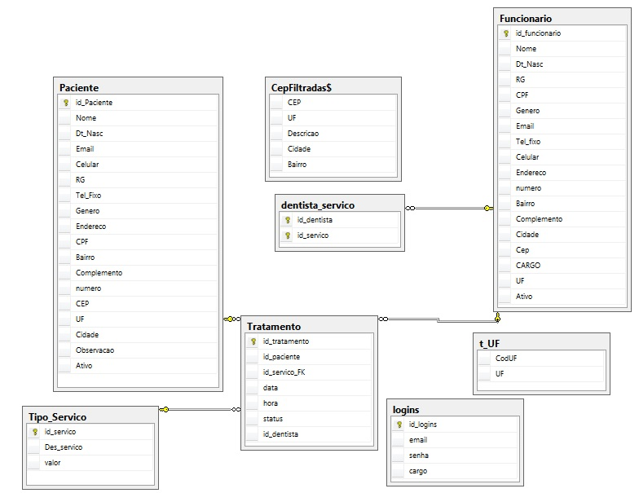

* + 1. Script de criação do Banco de Dados (SQL)

Explicar que está no “Anexo A”.

* 1. UML
     1. Diagrama de Caso de Uso

Desenhar o diagrama de caso de uso, com seus respectivos atores e casos de uso. A modelagem de um diagrama use-case(Diagrama de caso de uso) é uma técnica usada para descrever e definir os requisitos funcionais de um sistema. Eles são escritos em termos de atores externos, use-cases e o sistema modelado. .

* + 1. Caso de Uso

Descrever o caso de uso. Tem o objetivo de demonstrar qual a ação do ator e qual a resposta que o sistema.

* + 1. Diagrama de Classes

O diagrama de classes demonstra a estrutura estática das classes de um sistema onde estas representam as “coisas" que são gerenciadas pela aplicação modelada. Um sistema normalmente possui alguns diagramas de classes, já que não são todas as classes que estão inseridas em um único diagrama e uma certa classe pode participar de vários diagramas de classes.

* + 1. Representação das Classes

Descrever o Nome, Atributos e os Métodos das principais classes. Em UML as classes são representadas por um retângulo dividido em três compartimentos: o compartimento de nome, que conterá apenas o nome da classe modelada, o de atributos, que possuirá a relação de atributos que a classe possui em sua estrutura interna, e o compartimento de operações, que serão os métodos de manipulação de dados e de comunicação de uma classe com outras do sistema

**Nome da Classe**

**Nome da Classe**

Regras de Integridade (Caso tenha).

Método( Nome do Atributo Tipo do Atributo

Nome do Atributo: Tipo do Atributo)

Nome do Atributo: Tipo do Atributo

Nome do Atributo: Tipo do Atributo

Figura 3 – Classe Nomedaclasse

* 1. Interface
     1. Telas e Navegação

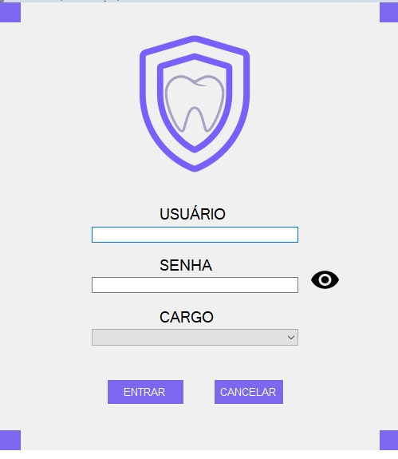

Figura 4 – Tela de abertura

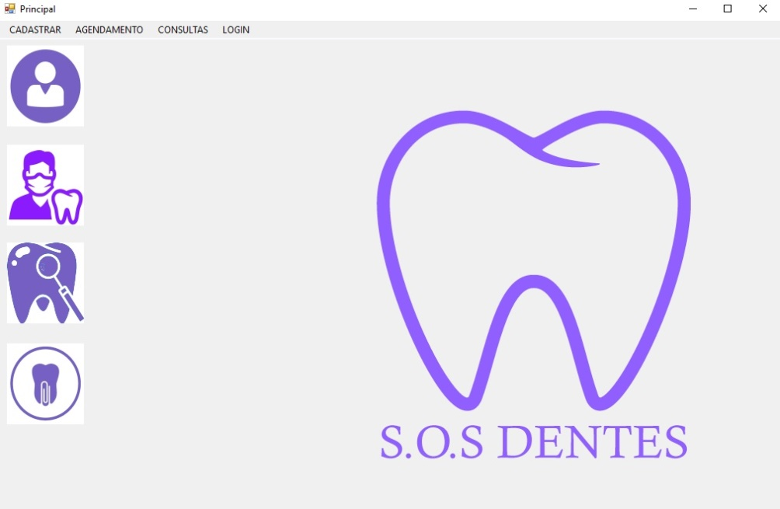

Figura 5 – Tela Principal

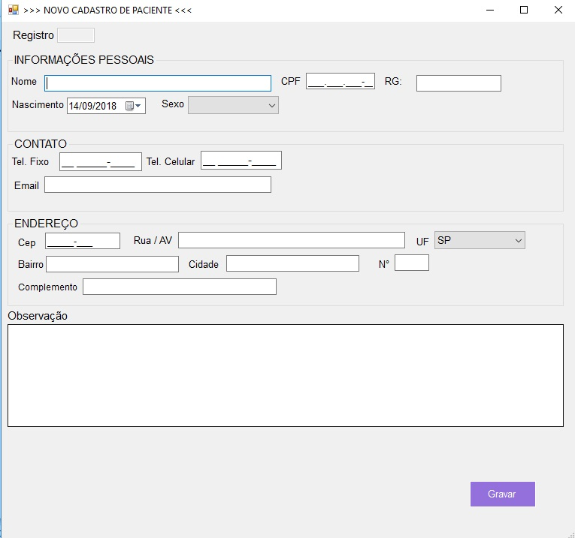

Figura 6 – Cadastro de Paciente

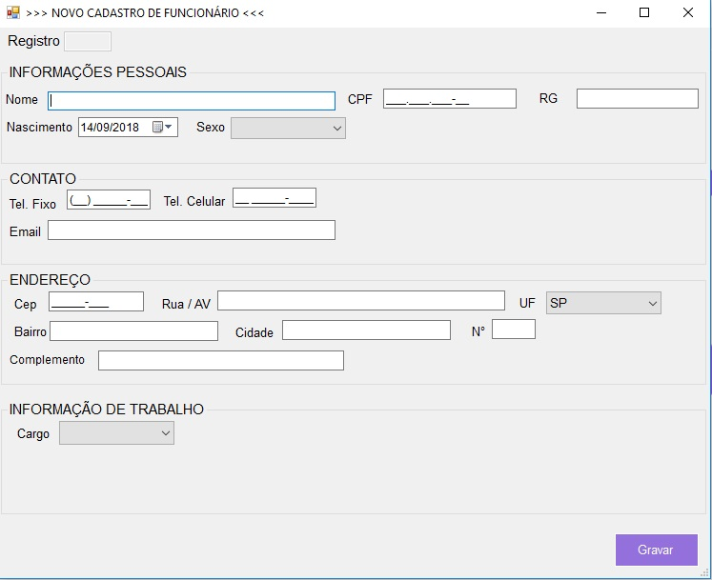

Figura 7 – Cadastro de Funcionário

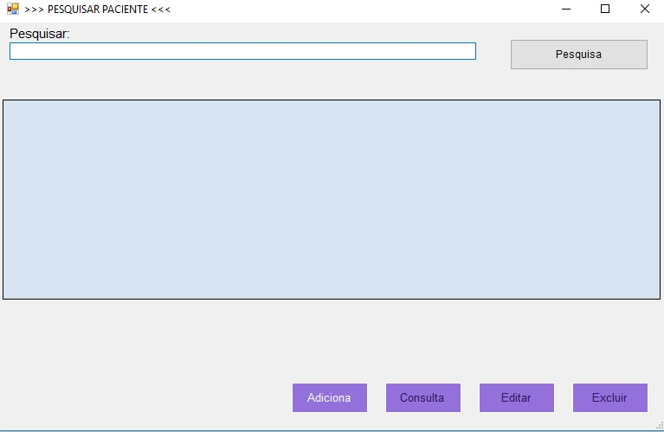

Figura 8 – CRUD do Paciente

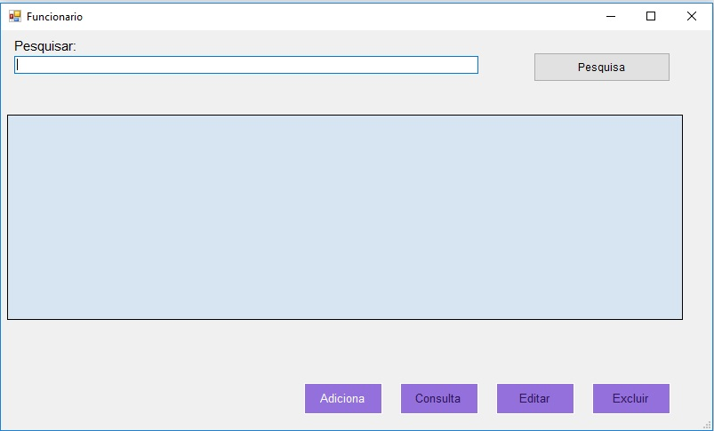

Figura 9 – CRUD do Funcionário

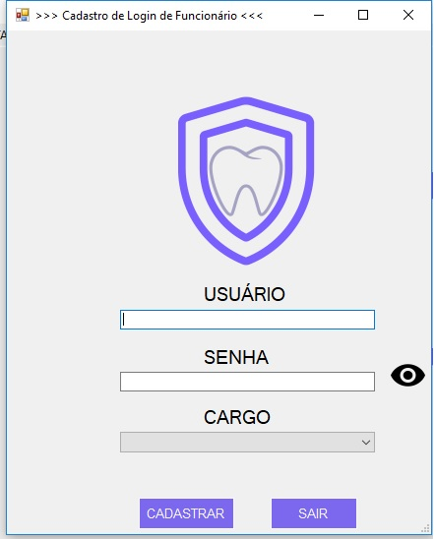

Figura 10 – Cadastro de Login de Funcionário

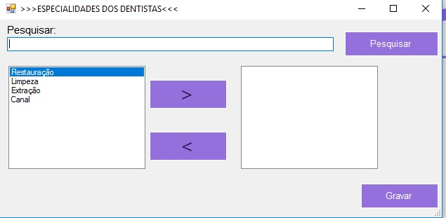

Figura 11 – Especialidades dos Dentistas

# SISTEMA PARA DISPOSITIVOS MÓVEIS (JAVA - J2ME)

## Escopo Geral do Sistema

### Escopo do Sistema

Descrever detalhadamente o escopo abrangido pelo sistema.

### Funções do Sistema

Descrever quais serão as principais e mais relevantes funções do sistema.

## Dados do Sistema

### Dados Armazenados

Descrever detalhadamente o Nome do Banco, ID, Nome e Descrição de cada um deles. Tem a funcionalidade de auxiliar o responsável pelo banco de dados a construir e implementar o mesmo, bem como auxiliar o desenvolvedor a entender quais campos o mesmo deve ou está manipulando.

NOME DO ATRIBUTO TIPO DO ATRIBUTO DESCRIÇÃO DO ATRIBUTO

NOME CAMPO TIPO, AUTO NUM., PK Descrição do Campo.

NOME CAMPO TIPO, FK Descrição do Campo.

Tabela 4 – Dicionário de dados

## Telas

### Navegação das Telas

Capturar as telas e realizar um diagrama que forneça ao usuário, as telas e opções de navegação do sistema. Seria o equivalente a um “Mapa do Site”, que a maiorias dos web sites contem.

icone

Figura 7 – Tela de abertura

icone

Figura 8 – Tela Cadastramento

icone

Figura 9 – Tela de navegação

|  |  |
| --- | --- |
| Nome | Função |
| Jose Antonio | Programador |
| Viviane Lima | Programadora |

Tabela 5 – Funções dos participantes novos

# CONCLUSÃO

Síntese final do trabalho, a conclusão constitui-se de uma resposta à hipótese enunciada na introdução. O autor manifestará seu ponto de vista sobre os resultados obtidos e sobre o alcance dos mesmos. Não se permite a inclusão de dados novos nesse capítulo

**REFERÊNCIAS BIBLIOGRÁFICAS**

<OBRIGATORIO>

OLIVEIRA, Pedro Carlos. Sistemas Financeiros. São Paulo: Alínea, 2000.

CHIAVO, Adalberto. Gestão de Recursos. São Paulo: Érica, 1999.

IBGE. Pesquisa Mensal de Emprego.Disponível em <http://ibge.gov.br>. Acesso em 26 de maio de 2006.

**GLOSSÁRIO**

<OPCIONAL>

**APÊNDICE**

<OPCIONAL>

**ANEXOS**

Coloque aqui o manual do sistema.

**ÍNDICE REMISSIVO**

<OPCIONAL>